电动提升式卸料平台的构造设计及应用
中建三局第二建设工程有限责任公司
倪学骁 王策 蒋小兵
项目技术部经理,助理工程师，联系电话15900324257联系邮箱845033484@qq.com

[摘要]达美中心是北京市创建全国绿色施工示范工程的观摩工地，应用多项绿色、安全的新技术。介绍了该工程使用的电动提升式料平台的构造、安装及使用要点。该平台具有结构简单、安装方便、提升不占用垂直运输机械、安全系数高等特点，适用于高层建筑施工。
[关键词]电动提升式卸料平台；安装；电动提升
传统施工方法，楼层间模板及材料的周转通常以落地式卸料平台或自制的悬挑式钢平台。不仅承载能力有限、搭设、安装和吊装提升困难，而且存在安全隐患。在北京达美中心工程施工中采用电动提升式卸料平台；解决楼层间材料周转问题，取得了良好效果。

工程概况
达美中心工程位于北京市朝阳区东四环与东五环之间，北侧临近姚家园路（机场第二高速），南侧临木材厂北路，东侧临青年路。建筑面积322755.60㎡，其中地上235840.20㎡，地下86915.40㎡，地下4层。地上建筑分为4个单体塔楼及裙楼，裙楼为4层，高度为24米；塔楼1高度150.0m，共34层；塔楼2高度149.3m，共32层；塔楼3高度99.9m，共24层；塔楼4高度99.9m，共22层。

卸料平台构造设计
电动提升式卸料平台是通过附着在工程结构上的轨道，依靠自身的同步升降设备实现升降的卸料平台。即沿建筑物外侧安装卸料平台，并将其附在建筑物上，卸料平台带有升降机构及升降动力设备，随着工程进展，卸料平台沿建筑物提升。
电动提升式卸料平台主要由竖向导轨、调节拉杆、围护立网、操作平台、附墙支座、提升设备组成。
竖向导轨承受自重及施工部位的固定载荷和施工动载荷、风载荷等，并将其传递到附墙支座，最终传递至建筑物。附墙支座主要用来承载导轨、操作平台载荷，动力系统悬挂，料台防倾、防坠等作用。整体构造如图1。
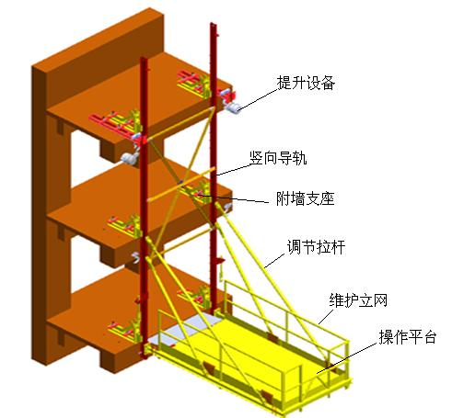
图1：电动提升式卸料平台整体构造

2.1竖向导轨
竖向导轨由14#工字钢和钢块（制动块）焊接而成。钢块间距为20cm焊接到14#工字钢一侧与附墙支座上的防坠块相配合，起到防坠作用。14#工字钢一边肋板与附墙支座连接，保证电动提升卸料平台提升作业时的垂直运动。本工程竖向导轨高度为9米，覆盖两个楼层，确保电动提升卸料平台在使用时没个导轨位置有三道附墙支座与主体可靠连接，竖向导轨结构见图2：
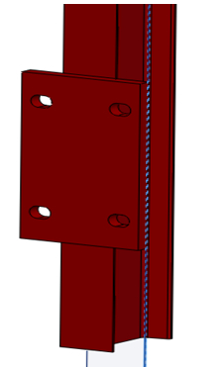
图2：竖向导轨

2.2调节拉杆
调节拉杆由Φ70×3.5无缝钢管和T40螺栓组成，在Φ70×3.5无缝钢管两端焊有螺母，螺母的螺纹为正反扣设置，这样就可以保证调节拉杆同时达到伸长和缩短。使用时将其一端与电动提升卸料平台横梁相连，另一端与竖向导轨相连，起到卸荷作用，见图3：
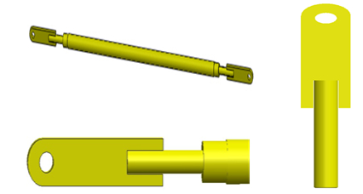

图3：卸料平台调节拉杆

2.3围护立网
围护立网由#4方钢焊接成框架，高度为1.2米，其外围使用钢板网密封严密，提高了其防护的可靠性，围护立网设计成单排结构，方便运输，现场组装容易，见图4：
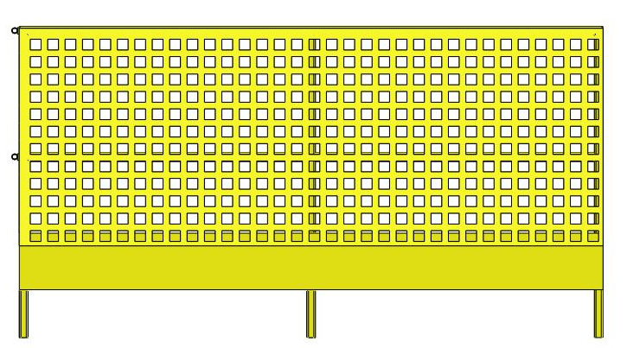
图4：卸料平台维护立网

2.4操作平台
操作平台尺寸为2.1m×4m=8.4m${}^{2}$，其中，主梁选用12#槽钢，次梁采用10#槽钢，平台板采用0.25cm防滑钢板，料台设计集中荷载1000Kg见图5：
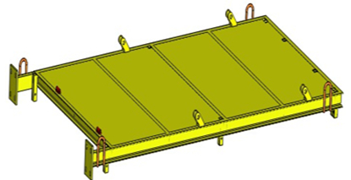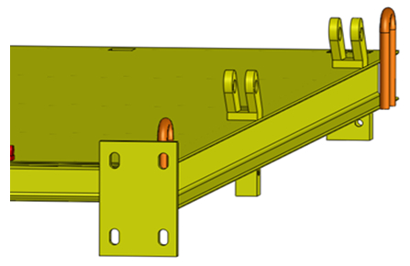
图5：卸料平台的操作平台

2.5附墙支座
附墙支座全部用国标型钢焊接制作，其钢性系数为10，承载能力强，是整个卸料平台的受力点。附墙支座上还设有导向、防倾、防坠装置，与导轨配合，可起导向、防倾、防坠作用。主要起到附着卸料平台、悬挂动力系统、传递施工，升降工况载荷及防坠器冲击载荷传递的作用，如图6。
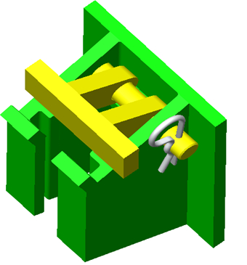
图6：卸料平台附墙支座

2.6动力设备
动力设备采用电动葫芦，电动葫芦上端挂在三角支座上；通过上挂环连接固定，下端电葫芦挂钩直接挂在导轨两侧面的电葫芦拉结上，如图7。
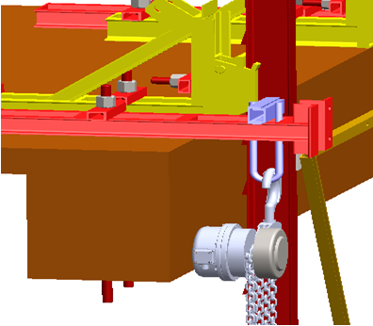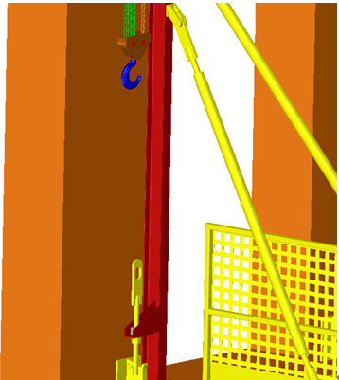
图7：卸料平台提升电葫芦
卸料平台需对平台主次梁、平台围护结构、可调节拉杆进行正常使用状态下内里及稳定性验算。

卸料平台的组拼、吊装、提升

3.1组拼流程
在平整地面上将主梁、次梁按位置摆放整齐→连接主梁、次梁→安装操作平台→安装卸料平台维护立网

3.2吊装流程及注意事项
安装预埋件→浇注楼层混凝土→清理、安装型钢三角支座→塔式起重机吊装导轨→塔式起重机吊装已组拼完成的卸料平台→调节拉杆→塔式起重机吊钩缓慢下降至其不受力→松塔式起重机吊钩→安装完成
吊装时还应注意：
1）需在计划安装卸料平台层的楼板上提前安装预埋件系统，其位置应准确无误。混凝土浇注完毕脱模后，安装支座座及受力螺栓。
2）安装卸料平台时，安装层楼板混凝土强度应≥10MPa。

3.3爬升流程及注意事项
（1）爬升流程
1）本层梁板拆除完成，材料运至施工层。
2）上层梁板混凝土达到拆模强度后，安装埋件支座。安装电动提升装置。
3）利用电动提升装置提升至上层拆模楼层位置。
4）提升到位后，松开电动葫芦链条。
5）总控箱空开置于断开状态，同时将升降架体的总线插头拔出。
6）撤除地面警戒。
（2）爬升前注意事项
1）导轨上、附墙支座上板结混凝土必须做全面清理，导轨、附墙支座导轮、导向架连接螺栓做全面的涂油处理。
2）电动装置全部做清灰涂油保养，同时检查运转是否正常。
3）检查电缆连接，分控连接，总控接线是否正确。
4）检查维修总、分控制箱各开关保护元器件是否工作正常。

3.4同步控制系统
1）电动爬升卸料平台一般采用电动葫芦作为提升设备，通常由一个同步装置同时控制2个电动葫芦同步提升。
2）电动爬升卸料平台以微电脑和传感器作为同步控制设备，卸料平台爬升过程中当相邻机位高差超过设定值时，同步控制设备会电动停机并报警，待低机位与高机位相平时重新开机。

安全措施
1）电动爬升卸料平台应编制安全专项施工方案，并组织专家论证。电动平台结构应力及爬升同步性能须经有关部门检测合格方可投入使用。
2）负责组装、升降卸料平台的施工人员应具备以下条件：①从事作业人员必须年满18岁，两眼视力均不低于1.0，无色盲、无听觉障碍，无高血压、心脏病、癫痫、眩晕和突发性昏厥等疾病，无其他疾病和生理缺陷；②熟悉本作业的安全技术操作规程，责任心强，工作认真负责；③经过培训教育，考试合格后持证上岗。
3）卸料平台允许堆放荷载10KN，使用过程中严禁超载。
4）作业期间，施工人员应每天清理卸料平台、提升设备、构配件上的混凝土、建筑垃圾等杂物。
5）在卸料平台使用期间如遇有雷雨，卸料平台上所有作业人员必须立即离开。
6）在卸料平台爬升时，该层楼板混凝土强度必须≥10MPa。
7）在卸料平台爬升时，卸料平台上不允许堆放任何物品。
8）卸料平台爬升过程中应实行统一指挥和规范指令。
9）卸料平台爬升到位后，必须及时按使用状态要求进行附着固定。在没有完成固定工作之前，施工人员不得擅自离岗，未办理交接验收手续的，不得投入使用。
10）下雪后应清除积雪并经检查后方可使用。遇6级（含6级）以上大风、雷雨、大雪和浓雾等恶劣天气时，禁止进行卸料平台提升和拆卸作业，禁止夜间进行卸料平台提升作业。

结语
北京达美中心工程主体结构施工已接近尾声，该工程共使用电动爬升式卸料平台16个。最终爬升高度超过150m，为本工程主要的材料周转用平台，使用情况良好，体现出如下优势：

5.1安全可靠、稳定性强
电动提升卸料平台钢制防护围栏和钢制操作平台的使用能够有效避免高处坠落事故，可极大减少高层建筑施工中悬空作业的风险，并且大幅度地降低了安全管理难度。附墙支座刚度大、受力合理，导轨与卸料平台操作平台形成一体，承力均匀可靠，施工中从没有发生任何变形弯曲问题。

5.2操作简单、使用方便
电动提升卸料平台能够实现高空作业低空化，卸料平台在地面上一次性组装好。所有构件均由钢制定型产品进行现场组装，不会产生任何废料。安装时不会因为材料问题导致安装受阻确保施工顺利进行。

5.3省时省工、创效益
电动提升卸料平台每提升一层，时间仅用20-30分钟。不需要占用塔吊的作业时间，需要2人半小时就可以完成卸料平台的提升。能为施工班组和项目节约一般卸料平台管理成本的60%。省去了传统卸料平台要重复维护的用工同时也避免了因卸料平台反复吊装安装时产生的一系列不安因素（卸料平台撞伤其他外防护架、操作人员等）。

5.4防火防灾，低碳环保
卸料平台构件全部是由钢制材料制成彻底根除了火灾助燃物，有利于消防灭火、杜绝火灾；还有利于节能减排，符合国家倡导的低碳、环保和绿色施工文明施工的要求；推动了国家建筑业机械化进程。

5.5整洁美观，有利于促进文明施工
电动提升卸料平台，安装在高层建筑物上，外观整齐划一、漂亮美观；底部花纹钢板焊接稳固，方便简洁，安全实用，给人一种安全、美观的印象。

参考文献
[1]《建筑施工安全检查标准》（JGJ59-2011）
[2]《建筑施工高出作业安全技术规程》（JGJ80-91）
[3]《施工现场临时用电安全规范》（JGJ46-2005）
[4]《高空作业机械安全规则》（JGJ5099-1998）
[5]《钢结构设计规范》（GB50017-2003）
[6]《危险性较大的分部分项工程安全管理办法》（建质[2009]87号文）

